新 书 推 荐

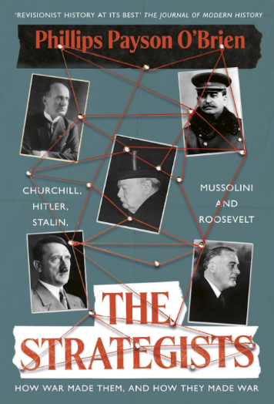
中文书名：《战略家》
英文书名：THE STRATEGISTS
作 者：Phillips Payson O'Brien
出 版 社：Viking
代理公司：Trident/ANA/Conor
页 数：400页
出版时间：2024年8月
代理地区：中国大陆、台湾
审读资料：电子稿
类 型：历史

内容简介：

圣安德鲁斯大学菲利普斯·佩森·奥布莱恩教授认为，丘吉尔、希特勒、斯大林、墨索里尼、罗斯福是二战中最有影响力的五位领导人，每个人都有自己为人处世的风格，还有独特的战争方式。但是要了解他们的军事战略，首先要了解这几位军事家本身。

《战略家》一书中，展示了这五位领导人在一战中形成的世界观和方法论，以及为什么这些对赢得二战胜利至关重要。例如，1916年，丘吉尔在法国直面德军，导致他1940年及之后不愿将英国士兵重新派遣到法国。而希特勒在东线的致命错误，则很大程度上受到他不愿接受战争大局情况已经发生显著变化这一事实的影响。时至今日，这些领导人所造成的影响仍然伴随着我们。

这段历史中，领导人和他们的选择至关重要，无论好坏。

目录：
致谢
简介:战略、战争和人格
1. 温斯顿·丘吉尔:一个帝国战略家的形成 1
2. 约瑟夫·斯大林:一个意识形态战略家的形成 11
3. 富兰克林·罗斯福:年轻的海上战略家 39
4. 贝尼托·墨索里尼:一位民族主义战略家的诞生 61
5. 阿道夫·希特勒:艺术与战争 103
6. 温斯顿·丘吉尔:学习战略克制 125
7. 约瑟夫·斯大林和实用主义战略 151
8. 富兰克林·罗斯福和国内战略政治 172
9. 贝尼托·墨索里尼和虚张声势策略 195
10. 阿道夫·希特勒:胜利与失败 213
11. 插曲:两次世界大战之间的岁月 235
12. 希特勒，斯大林和纳粹-苏联条约250
13. 丘吉尔、希特勒和不列颠战役265
14. 墨索里尼、丘吉尔和希腊，1940 – 1941 283
15. 斯大林，希特勒和巴巴罗萨300
16. 罗斯福、希特勒和战争之路317
17. 罗斯福，丘吉尔，希特勒以及空海超级战场333
18. 墨索里尼、丘吉尔、罗斯福与地中海帝国351
19. 希特勒，斯大林和东线 370
20. 丘吉尔、罗斯福、斯大林和英吉利海峡入侵392
21. 斯大林、罗斯福、丘吉尔与战后世界411
后记:战略家的战争 431
选择参考书目437
脚注451
索引497

作者简介：
菲利普斯·佩森·奥布莱恩(Phillips Payson O’Brien)是圣安德鲁斯大学战略研究教授。他著有《战争是如何打赢的：二战中的海空力量与盟军胜利》(How the War Was Won: Air-Sea Power and Allied Victory in World War II)和《世界第二强人：罗斯福的参谋长威廉·D·莱希上将的一生》(The Second Most Powerful Man in the World: The Life of Admiral William D. Leahy, Roosevelt's Chief of Staff).他曾为《大西洋月刊》、《旁观者》和《外交事务》撰稿，在Twitter和Substack上的粉丝总数超过20万。

感谢您的阅读！
请将反馈信息发至：版权负责人
Email：Rights@nurnberg.com.cn
安德鲁·纳伯格联合国际有限公司北京代表处
北京市海淀区中关村大街甲59号中国人民大学文化大厦1705室, 邮编：100872
电话：010-82504106, 传真：010-82504200
公司网址：http://www.nurnberg.com.cn
书目下载：http://www.nurnberg.com.cn/booklist_zh/list.aspx
书讯浏览：http://www.nurnberg.com.cn/book/book.aspx
视频推荐：http://www.nurnberg.com.cn/video/video.aspx
豆瓣小站：http://site.douban.com/110577/
新浪微博：安德鲁纳伯格公司的微博_微博 (weibo.com)
微信订阅号：ANABJ2002

